## Aula 1 - Isomeria Geométrica (cis - trans) - Cadeias Abertas

Isomeria é o fenômeno observado na química orgânica, onde compostos diferentes, com propriedades diferentes, possuem a mesma fórmula molecular entre si.

A isomeria pode ser dividida em plana e espacial (ou estereoisomeria).

Isomeria Espacial ou Estereoisomeria (*do grego* stereos*, espacial*): compostos com mesma fórmula molecular que se diferem na orientação espacial dos átomos no espaço e só podem ser explicadas por fórmulas estruturais espaciais:

* Isomeria Cis-Trans;
* Isomeria Óptica.

Isometria Geométrica

A isomeria cis-trans (também chamada de geométrica) é um caso de isomeria espacial. Pode ocorrer em dois casos particulares:

* Em compostos com duplas ligações;
* Em compostos cíclicos.

Observe fórmula estrutural do composto C2H2Cl2:

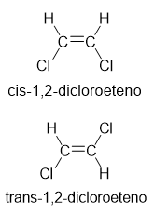

Note que pela estrutura que a dupla ligação divide a molécula em duas regiões diferentes.

Na estrutura do isômero à esquerda os átomos de cloro (maior massa molecular em relação aos hidrogênios) estão do mesmo lado da molécula; essa configuração é chamada de cis (do latim *cis*, aquém de).

Em relação ao isômero da esquerda, os átomos de cloro estão de lados opostos da dupla ligação, ou seja, do plano que divide a molécula ao meio; esta configuração é chamada de trans (do latim *trans*, para além de).

Em compostos cíclicos

Assim como nos compostos orgânicos que possuem ligações duplas, os compostos cíclicos (de 3 a 5 carbonos) possuem cadeias ou núcleos que dividem a molécula em duas regiões (acima e abaixo da cadeia) sendo também os ligantes ou substituintes posicionados também acima ou baixo do plano da cadeia principal.

Observe as estruturas possíveis para os compostos 1,2-dicloro-ciclopropano:

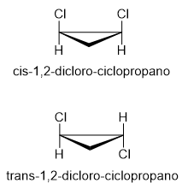

Note novamente que o plano da molécula posiciona os ligantes de um mesmo lado (cis) ou de lados opostos (trans).

## Aula 2 - Isomeria Geométrica - Cadeias Fechadas

Assim como nos compostos orgânicos que possuem ligações duplas, os compostos cíclicos (de 3 a 5 carbonos) possuem cadeias ou núcleos que dividem a molécula em duas regiões (acima e abaixo da cadeia) sendo também os ligantes ou substituintes posicionados também acima ou baixo do plano da cadeia principal.

Observe as estruturas possíveis para os compostos 1,2-dicloro-ciclopropano:

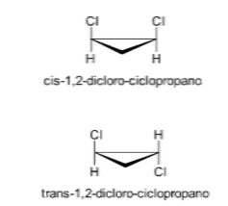

Note novamente que o plano da molécula posiciona os ligantes de um mesmo lado (cis) ou de lados opostos (trans).

## Aula 3 - Nomenclatura E/Z

O sistema de nomenclatura E/Z é utilizada para compostos que apresentam isomeria geométrica onde os ligantes são diferentes entre si. É válido lembrar que poucos são os vestibulares que trabalham com essa nomenclatura uma vez que este não é tema de estudo no ensino médio.

Existem algumas regras para definir qual isômero é E ou Z, mas aqui vamos utilizar a regra de prioridade em relação às massas molares dos ligantes.

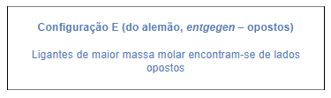

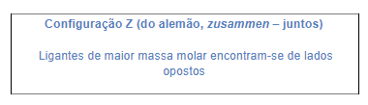

## Aula 4 - Isomeria Óptica

Para observarmos a presença de isomeria óptica em compostos orgânicos, devemos verificar se há ou não presença de carbono quiral – também chamado de assimétrico ou centro esterogênico.

Identificar estes átomos de carbonos (quirais) é fácil, mas nem sempre é uma tarefa simples.

Carbonos quirais são saturados, ou seja, fazem quatro ligações simples. Os quatro ligantes presentes neste carbono são diferentes entre si.

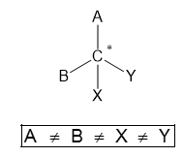

Exemplo:

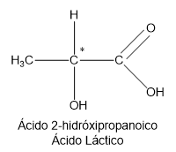

Note que o ácido láctico possui um carbono quiral e sendo assim apresenta isomeria óptica. O isômero óptico pode ser observado como a sua imagem num espelho plano.

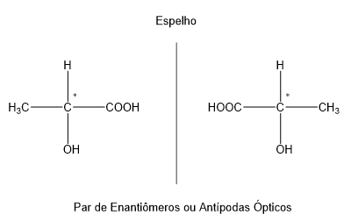

Observe que se tentarmos encaixar as duas moléculas uma em relação a outra, nunca haverá coincidência entre todos os pontos. Por isso verificamos que são realmente moléculas distintas entre si.

Uma propriedade interessante das soluções dos compostos que possuem isomeria óptica é a capacidade em rotacionar a luz plano-polarizada.

Os compostos chamados Levogiros rotacionam a luz para esquerda ou no sentido anti-horário; quando rotacionam para a direita ou no sentido horário, são chamados de Dextrogiros.

As misturas racêmicas são misturas entre quantidades iguais dos isômeros dextrogiros e levogiros.

## Aula 5 - Atividade Óptica

Os isômeros ópticos apresentam as mesmas propriedades físicas, ou seja, apresentam temperaturas de fusão e ebulição, além da densidade, exatamente iguais. A diferença existente entre os enantiômeros é o modo como interagem com a luz, especificamente a luz plano-polarizada.

De acordo com a IUPAC, temos:

Uma amostra de um material que é capaz de rotacionar a luz plano-polarizada é dita possuir atividade óptica (ou ser opticamente ativa). A rotação óptica é a característica utilizada para diferenciar os enantiômeros. Os compostos chamados Levogiros rotacionam a luz para esquerda ou no sentido anti-horário; quando rotacionam para a direita ou no sentido horário, são chamados de Dextrogiros.

Obs (1).: os químicos utilizam os sinais (+) e (-) para diferenciar os dextrogiros e levogiros, respectivamente.

Mas e o que é a tal da luz plano-polarizada?

Um raio de luz é dito plano-polarizada quando do começo ao fim se move (ou propaga) em uma única direção e sentido.

Isso ocorre quando a luz atravessa um polarizador que nada mais é que um filtro capaz de barrar todos os raios menos um. É justamente este – que atravessa o polarizador – que é chamado de plano-polarizado.

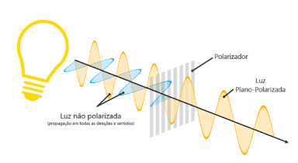

Obs (2).: misturas equimolares de enantiômeros, ou seja, em iguais quantidades em mol, não apresentam atividade óptica e deste modo são chamadas de misturas racêmicas.

Para saber mais sobre compostos quírais:

Fármacos e Quiralidade

## Aula 6 - Compostos com Mais de um Carbono Quiral

Existem compostos orgânicos que possuem mais de um carbono quiral.

Desta maneira podemos calcular a quantidade de isômeros opticamente ativos com a mesma fórmula molecular através da seguinte relação:



Observe a fórmula estrutural aberta da molécula de glicose:

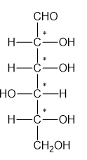

Podemos verificar que ela possui um total de quatro (4) carbonos assimétricos ou quirais. Sendo assim, a glicose apresenta um total de 16 isômeros opticamente ativos.

Se quisermos saber a quantidade de misturas racêmicas possíveis para estes compostos que possuem mais de um carbono quiral, basta dividir a quantidade de compostos opticamente ativos por 2.